Prénom / Nom du marin : 1
Numéro Identification du Marin : 2
Brevet : 3
Date de naissance : 4

Compagnie
Armateur : | BENJAMIN BON TRAVAUX MARITIMES
Numéro Armateur : | SPR9254
Adresse : | 15 IMPASSE DU POU, 50340 LE ROZEL

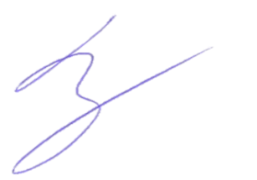
Tableau récapitulatif des périodes de service en mer :
Période  (dates d’embarquement et débarquement) | Fonction | Navire | Numéro d’immatriculation | Nombre de jours
8 | 7 | 5 | 6 | 9
Durée totale du service en mer |  |  |  | 10
Pour servir et valoir ce que de droit.  Date de délivrance : 11 | Benjamin BON  Président BBTM

